Ducter系统设计方案
(V1.0)

变更记录
日期 | 状态 | 描述 | 作者
2013-02-14 | V1.0 | 初稿 | cwinux

目录
1 简述 7
2 设计思路 7
2.1 Ducter管理对象关系设计 7
2.2 Ducter内部对象关系设计 8
2.3 Ducter交互关系设计 8
3 系统架构 11
3.1 任务指令的架构 11
3.2 操作指令的架构 12
3.3 Agent的架构 14
3.3.1 系统架构 14
3.3.2 配置文件 16
3.4 控制中心架构 17
3.4.1 架构 17
3.4.2 配置文件 18
4 指令设计 19
4.1 操作指令 19
4.2 任务指令 20
5 通信接口定义 23
5.1 Agent通信接口定义 27
5.1.1 Agent 报告自己的ip信息 27
5.1.2 Agent 向center发送心跳 28
5.1.3 控制中心的master通知 29
5.1.4 控制中心向agent发送命令 29
5.1.5 Agent的subtask的进度报告 30
5.1.6 Agent报告task的执行结果 31
5.1.7 Center向agent发送操作指令 31
5.1.8 获取任务的执行输出 32
5.1.9 获取agent上正在执行的任务 33
5.1.10 获取agent上正在执行的操作 34
5.1.11 无效的通信消息类型 34
5.2 控制中心的通信接口定义 35
5.2.1 与agent的通信接口 35
5.2.2 与UI的通信接口 35
6 数据表定义 46
6.1 用户权限 46
6.1.1 功能描述 46
6.1.2 dcmd_department定义表 48
6.1.3 dcmd_group定义表 48
6.1.4 dcmd_user定义表 49
6.1.5 dcmd_user_group表 50
6.1.6 dcmd_group_cmd 表 50
6.1.7 dcmd_group_repeat_cmd 表 51
6.2 节点相关的表 51
6.2.1 功能描述 51
6.2.2 dcmd_node_group表 52
6.2.3 dcmd_node_group_attr_def表 52
6.2.4 dcmd_node_group_attr表 53
6.2.5 dcmd_node表 53
6.3 service相关的表 55
6.3.1 功能描述 55
6.3.2 dcmd_app表 55
6.3.3 dcmd_service表 55
6.3.4 dcmd_app_arch_diagram表 56
6.3.5 dcmd_service_arch_diagram表 57
6.3.6 dcmd_service_pool_attr_def表 57
6.3.7 dcmd_service_pool_attr表 58
6.3.8 dcmd_service_pool表 58
6.3.9 dcmd_service_pool_node表 59
6.3.10 dcmd_softkpg表 60
6.4 任务相关的表 60
6.4.1 dcmd_task_cmd 任务命令定义表 60
6.4.2 dcmd_task_cmd_arg 任务命令参数定义表 61
6.4.3 dcmd_task_template任务模板表 61
6.4.4 dcmd_task_template_service_pool 任务模板的service池子表 62
6.4.5 dcmd_task 任务定义表 63
6.4.6 dcmd_task_history 任务定义历史表表 65
6.4.7 dcmd_task_service_pool 任务的service池子 66
6.4.8 dcmd_task_service_pool_history 池子任务的历史备份表 67
6.4.9 dcmd_task_service_pool_attr 任务的服务池子属性表 68
6.4.10 dcmd_task_service_pool_attr_history 任务的服务池子属性历史表 69
6.4.11 dcmd_task_node 任务的设备表 69
6.4.12 dcmd_task_node_history 任务设备的历史表 70
6.4.13 dcmd_command 命令表 71
6.4.14 dcmd_command_history 命令历史表 73
6.4.15 dcmd_center 后台center状态表 74
6.5 操作指令相关的操作表 74
6.5.1 dcmd_opr_cmd 操作指令定义表 74
6.5.2 dcmd_opr_cmd_arg 操作指令参数定义表 75
6.5.3 dcmd_opr_cmd_exec 操作指令操作表 76
6.5.4 dcmd_opr_cmd_repeat_exec 操作指令操作表 76
6.5.5 dcmd_opr_cmd_exec_history 操作指令操作历史表 77
6.5.6 dcmd_opr_cmd_repeat_exec_history 操作指令操作历史表 78
6.6 dcmd_opr_log操作日志表 79
7 性能与可扩展性问题 80
7.1 性能 80
7.2 可扩展性 80
8 安全 80
9 遗留问题和风险 81
10 其他 81

简述
对于服务器集群面临一个很大的问题是：如何像单机一样实现对各服务器的操作与控制。这包括服务的上线与管理、服务器集群的交互性操作、服务器信息的动态获取、服务器的配置等。
Ducter系统是一个分布式的服务器集群及产品管理系统，其功能就是实现服务器集群的管理、产品管理与上线、服务器信息的收集，但Ducter所能做的远远超过这些。

设计思路

Ducter管理对象关系设计
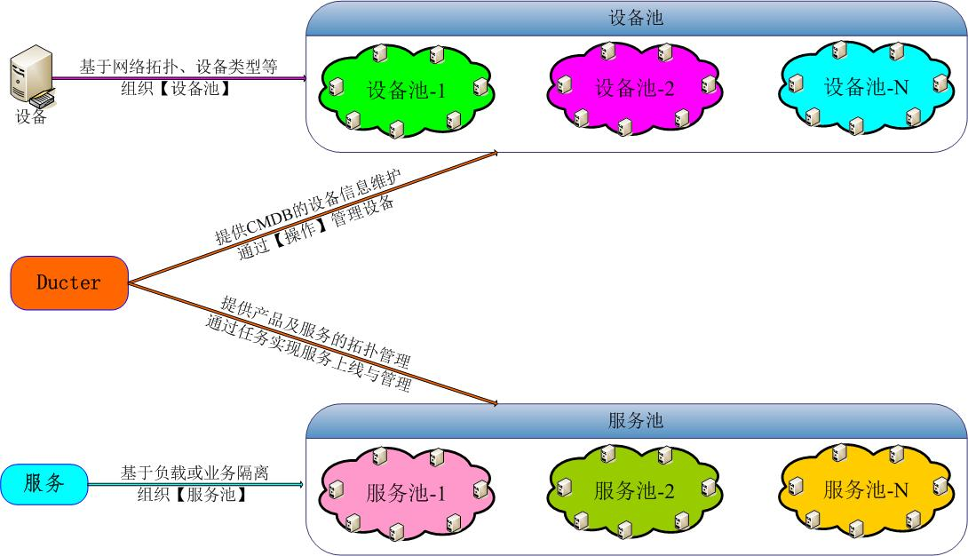

Ducter内部对象关系设计
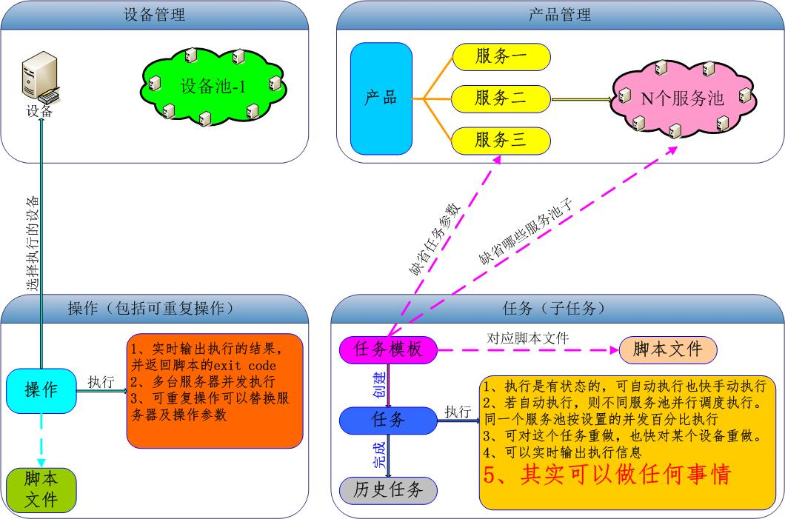

Ducter高可用架构设计
Ducter的高可用架构设计如下：
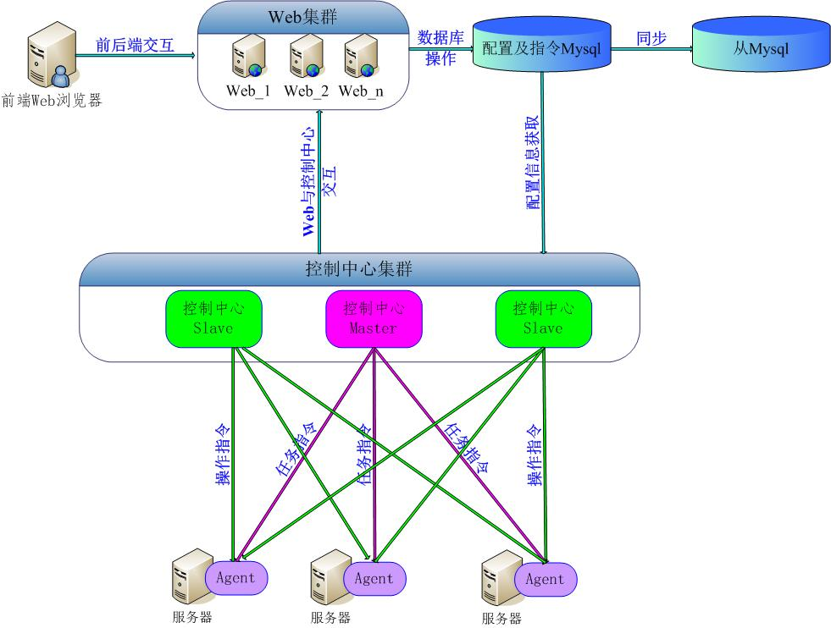
上图是Ducter的设计思路，主要特性如下：
- 通过UI界面实现对服务器集群的操作与控制。
- 各种配置信息及任务保存到数据库，然后通知控制中心执行指定的任务。
- 控制中心从数据库中获取任务的信息，并按照任务的要求对agent发出控制指令。
- 控制中心向agent发出的控制指令为一个带参数的【可执行】的程序，此程序可为任意语言编写的script，script不能是二进制。
- 控制中心发送给agent的指令分两类：
  - 任务指令
对于任务指令具有如下的点：
- 可以设定任务的执行参数。
- 任务针对某个具体的service。
- 同一个service pool的指令必须串行执行，不同servoce pool的指令可以并行执行。
- 一台服务器可以运行一个服务的多个实例，但必须属于不同的service pool。
- 任务指令要么成功、要么失败、要么被cancel，不能丢失或超时kill。
- 任务指令有具体的返回状态，而且可以输出进度。
- 可以指定执行的用户。
  - 操作指令（含可重复操作）
    - 可以设置操作执行的参数。
    - 所有操作指令并行执行。
    - 若在规定的时间内无法完成，则会被kill。同时若agent重启会丢失。
    - 对于操作的返回内容没有限制，所有的stdout的输出内容会被返回。返回的内容必须是文本内容，不能是二进制内容。
    - 可以指定执行的用户。
- Agent执行控制中心发送的指令，并将执行的结果返回给控制中心，由控制中心更新数据库。
- UI查看获取指令的执行相关信息，一部分来自数据库，还有一部分从【控制中心】查询。
- 可扩展性设计
控制中心发送给agent的指令，是操作人员自己编写的命令脚本（可以是shell、python、ruby等），而且可以设定脚本的参数。
系统自身只是提供命令的通道及管理命令的执行，因此可扩展性不存在问题。
- 高可用性设计
  - Web server可以有多台，并且位于不同的idc机房保证高可用。
  - 控制中心可以有多个实例，而且位于不同的机房保证高可用，但在同一个时刻只有master。当master失效后，slave会自动切换为master而无需人工干预。同时会继续执行为完成的操作。
  - Agent同时连接所有的控制中心实例，只接受来自master控制中心的任务指令。对于操作指令而不区分master与slave
  - 唯一的单点为数据库，此要求做好备份，而且最好位于不同的机房。
- 从安全的角度，系统设计如下：
  - Agent主动连接控制中心，控制中心需要对agent的合法性进行识别。
Agent将自己所有的ip地址report控制中心，控制中心根据db中ip的信息识别agent。
  - 控制中心发送给agent的控制指令，必须在控制中心注册并认证。
  - 对于控制指令的参数，必须进行转义处理以防止可能的hack。

系统架构

任务指令的架构
下面的架构图描述了ducter系统对于任务指令的功能架构。
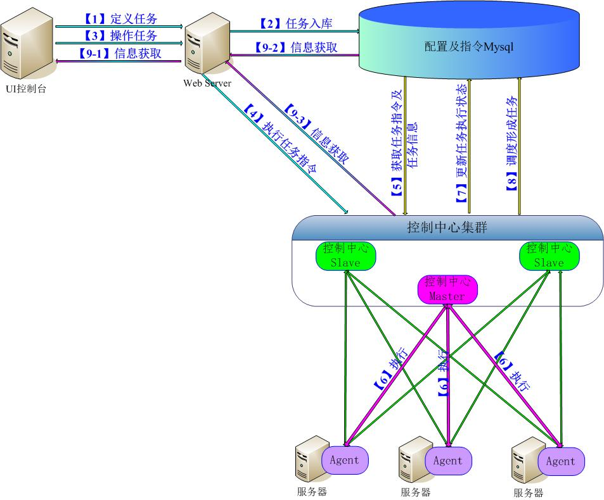
上图描述了任务指令从定义到执行的整个流程。
对于任务指令必先定义任务，定义的任务包括如下信息：
- 要执行的操作及操作的各种相关数据。
- 操作所涉及的服务器。
任务定义完毕后，通过【4执行任务指令】来启动、控制任务的执行。
任务执行的进度信息、各种操作日志全部在数据库中有记录。
需要注意的是，任务指令只能有master来执行。
对外UI来说，无需区分Center是否是Master还是Slave，若给slave发送了指令，则slave会告诉ui master的地址。Ui再重新给master发送。

操作指令的架构
下图是操作指令的执行架构。
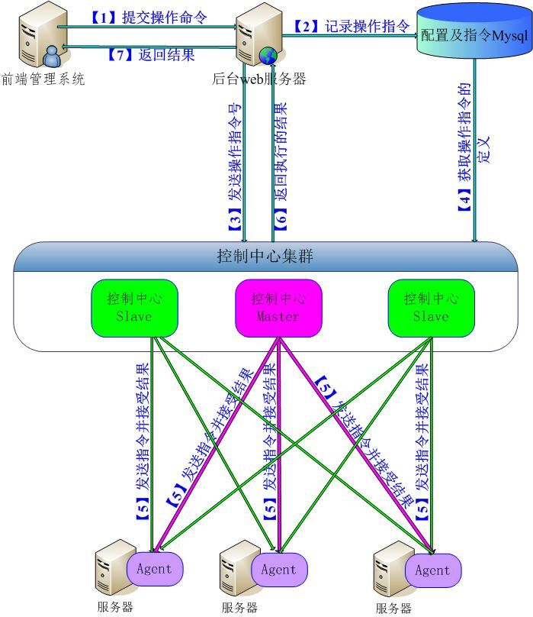
操作指令与任务指令的差异如下：
- 操作指令入库后，必须通知控制中心执行此指令。
- 操作指令的返回结果，直接有控制中心返回给UI。
- 无论是Master还是slave的控制中心，都可以执行操作指令。
- 对于操作指令，若执行过程中发生丢失（如执行操作指令的控制中心down），则执行失败。其他的控制中心不会接管继续执行，只能UI重新发起。

Agent的架构

系统架构
Agent的架构如下：
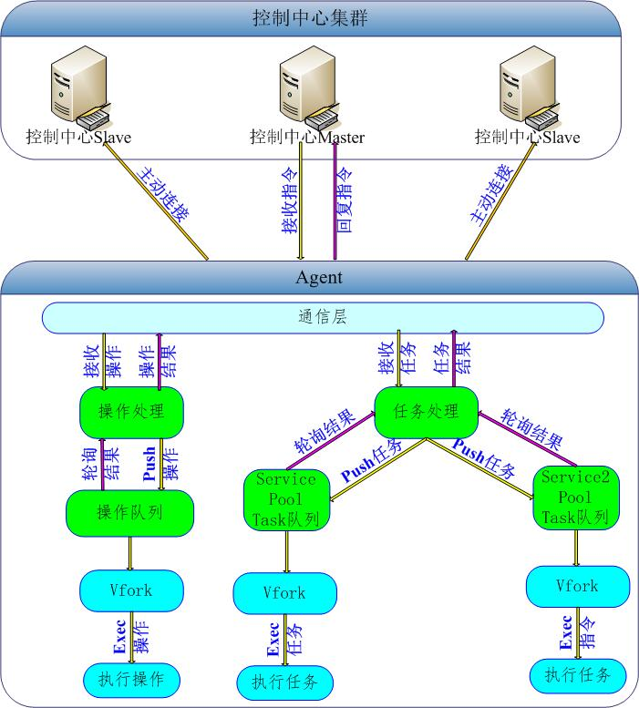
上图是agent的架构，需要说明的是：
- Agent主动建立与所有【控制中心】的连接。所有的控制中心配置在agent的配置文件中。
- Agent只接收来自与master【控制中心】的任务,但接收来自与任何【控制中心】的操作。
- 若一个【控制中心】向agent声明自己为master，则agent无条件接受并向新master报告自己接收还没有回复的【任务】号，以便继续接收新任务。
- 每个service pool的指令必须串行执行，不同service pool的指令可以并行执行。
- 每个任务或操作对应一个exec脚本，其是通过vfork的方式产生新进程执行的，主进程会监控进程的执行并回收子进程。
- 若agent执行一个任务阻塞超时，可以给agent发送指令，让其cancel此任务或此service的所有任务（完成与非完成的），对于正在执行任务的进程，agent会kill掉vfork出的所有进程。
- 对于操作指令，若超时则会被kill掉，而且是kill掉fork出的进程组。
- Agent以操作或任务指定的用户运行任务或操作的script。

配置文件
[agent]
##home指定工作目录
home=/var/project/ducter/agent
##指定控制中心，多个控制中心通过【；】分割。每个控制中心为host:port结构
center=192.1.1.1:6666；192.1.1.2:6666
##log文件的数量
log_file_num =7
##每个log文件的大小
log_file_msize =10
##是否开启debug开关，若开启会输出更多的运行信息
debug=yes/no

控制中心架构

架构
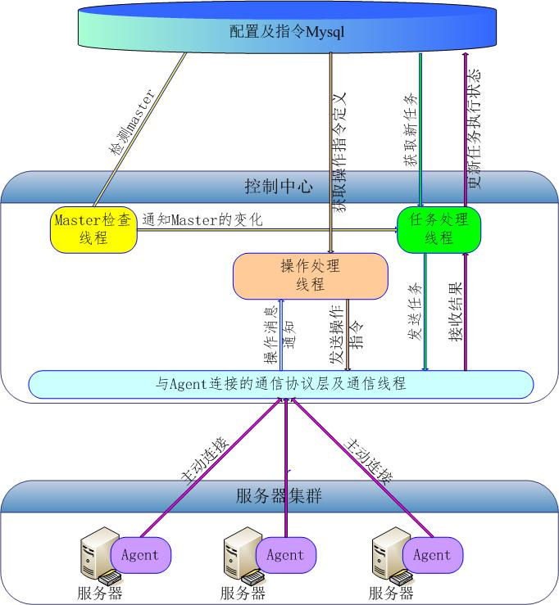
上图是控制中心的架构，其功能非常简单。具体如下
- 【控制中心】是一个集群，同时只有一个是master，其他的全部是slave。master负责任务的agent分发处理。Master的选择是通过mysql数据库的center表实现的,操作流程如下:
      - lock center 表.
      - 检测谁是master,若不存在则选择自己为master.
      - 更新center表中的心跳时间(update_time)
      - Unlock center表.
Master的检测由【master检查线程】完成，每隔2秒检测一次。
- 服务有一个【任务处理线程】负责与agent通信。
- 服务有一个【操作处理线程】负责操作命令的处理以及来自控制台的信息查询。

配置文件
[common]
##运行目录
home=/var/project/ducter/center
##center的host的名称与端口号，此与ui连接的主机ip与端口号一直
host=192.168.1.1:8889
##center的配置，配置其他的center
Center=192.168.1.2：8889；192.168.1.3：8889
##接收agent连接的地址及端口号，地址可以为*表示监听所有网卡地址
（此处的IP为center的IP，端口为监听agent的端口）
agent_listen=192.1.1.1:8888
##接收控制台指令的地址及端口号。地址可以为*表示监听所有网卡地址
ui_listen=192.1.1.1:8889
##agent的心跳时间，单位为s
heatbeat=5
##操作脚本的输出信息的最大长度
operation_script_max_output_msize=10
##多长时间从mysql数据库重新加载设备ip表
node_ip_reload_second=1800
##控制台连接的用户名
ui_user=dcmd
##控制台连接的用户口令
ui_passwd=dcmd
## 可连接ui用户的ip列表，多个ip以【,】分割。若不指定则允许所有的ip访问。可以是C类网段
ui_allow_ips=127.0.0.1,10.1.1.20,10.2.2.*
##操作脚本的安装目录
opr_script_path=/usr/local/dcmd/center/opr_script
##任务脚本的安装目录
task_script_path=/usr/local/dcmd/center/task_script
##cron脚本的安装目录
cron_script_path=/usr/local/dcmd/center/cron_script
##进程守护脚本的安装目录
monitor_script_path=/usr/local/dcmd/center/monitor_script
##opr cmd的arg是否mutable，
Opr_cmd_arg_mutable=yes/no
##opr cmd的执行是否必须记录history
Opr_cmd_exec_history=yes/no
## opr cmd的排队门限
Opr_cmd_queue_threshold = 40
## opr cmd的overflow门限
Opr_cmd_overflow_threshold = 60
##非法agent连接block的秒数。
illegal_agent_block_second=100
##是否能够执行操作指令
enable_opr_cmd=yes/no
##日志文件数量
log_file_num =7
##日志文件大小
log_file_msize =10
##是否开启debug
debug=yes/no
[mysql]
##mysql的server
server=192.1.1.3
##mysql的端口号
port=3306
##mysql的用户
user=dcmd
##mysql的用户口令
passwd=dcmd
##mysql的库名字
db=dcmd

指令设计

操作指令
操作指令就是通过控制中心往指定的一个或多个agent发生一个可执行的script，并将script的执行输出返回。
对于操作指令，必须指定执行的用户。
一个操作指令可被执行前，必须在控制中心注册，操作指令的设计如下：
- 操作指令名称：
操作指令名称为[a-z,A-Z,0-9,_]范围内的字符。
- 操作指令script文件：
dcmd_opr_【操作指令名称】.script
- 操作指令的参数：
操作可以定义任意数量的参数，对于参数的值，agent会以DCMD_OPR【参数名字】的环境变量传递给执行脚本。
参数名字有[a-z,A-Z,0-9,_]范围内的字符构成。
传递的参数值，若包含【|】、【"】、【'】、【 】、【\r】、【\n】、【;】、【&】的字符，则系统会自动删除。
- 操作指令的输出：
脚本的stdout、stderr的输出，都会被作为操作的结果返回。
- 操作指令例子：
下面是一个ps的操作脚本例子，此脚本带有一个参数proc表示过滤指定的proc。
if [ -z "$DCMD_OPR_proc" ] ; then
ps -ef
else
ps -ef|grep "$DCMD_OPR_proc"
fi

任务指令
任务指令与操作指令类似，但任务指令必须有确定的执行状态，而且可以对任务的执行进行控制。
对于任务指令，必须指定执行的用户。
任务指令对应一个script脚本定义任务的操作，任务脚本可以有参数。
一个任务指令可被执行前，必须在控制中心注册，任务指令的设计如下：
- 任务指令名称：
操作指令名称为[a-z,A-Z,0-9,_]范围内的字符。
- 任务指令script文件：
dcmd_task_【任务指令名称】.script
- 任务指令的参数：
任务指令的参数有预定义的一部分参数，用以说明任务的执行环境，除此之外，用户还可以为任务定义任务特有的参数：扩展参数。
    - 任务固有参数：
DCMD_APP_NAME：产品的名字
DCMD_SVR_NAME：服务的名字
DCMD_SVR_POOL：服务的服务池子名字
DCMD_SVR_IP：当前服务的注册IP地址
DCMD_SVR_ENV_V：环境的版本号
DCMD_SVR_NODE_MUTIL_POOL：是否允许当前服务在设备上有多个服务池子，1：允许；0：不允许
DCMD_SVR_PATH：服务的安装根路径
DCMD_SVR_PROCESS：是否输出任务指令运行进度；1：输出；0：不输出
DCMD_SVR_REPO：服务软件包的存储地址，可以是svn、http、git、ftp等
DCMD_SVR_RESULT_FILE：任务执行结果的输出文件名
DCMD_SVR_UPDATE_ENV：是否获取环境的配置文件
DCMD_SVR_UPDATE_TAG：是否无条件获取服务软件包
DCMD_SVR_USER：执行任务的OS用户名
DCMD_SVR_VERSION：服务软件包的版本号
DCMD_SYS_AGENT_PID：Agent进程的进程ID
DCMD_SYS_AGENT_PPID：Agent进程的父进程ID

    - 服务池子属性参数
DCMD_SVR_POOL_xxxx：服务池子属性的参数。
xx为任务定义的参数名，由[a-z,A-Z,0-9,_]范围内的字符构成。
服务池子可以定义任意数量的任务扩展参数。
传递的参数值若包含【|】、【"】、【'】、【 】、【\r】、【\n】、【;】、【&】的字符，则系统会自动删除。
    - 任务脚本扩展参数：
DCMD_TASK_xx：任务脚本的参数。
xx为任务脚本的参数名，由[a-z,A-Z,0-9,_]范围内的字符构成。
任务脚本可以定义任意数量的参数。
传递的参数值若包含【|】、【"】、【'】、【 】、【\r】、【\n】、【;】、【&】的字符，则系统会自动删除。
- 任务指令的输出：
脚本无论成功与失败，内容一律输出到agent的$ DCMD_SVR_RESULT_FILE指定的输出文件中。
文件内容的格式如下
process=进度，为任意的字符串，必须在一行。
state=若任务完成，则输出state表示执行状态；
success：成功；failure：失败
err=若任务执行失败，则记录错误信息。错误信息可以多行。
- 任务指令例子：
下面的例子只是输出环境信息：
#!/bin/sh

echo "begin"
echo "process=0" > "${DCMD_SVR_OUT_FILE}"
echo "sleep 5 second.................."
sleep 5
echo "process=10" >> "${DCMD_SVR_OUT_FILE}"
echo "sleep 5 second.................."
sleep 5
echo "process=20" >> "${DCMD_SVR_OUT_FILE}"
echo "sleep 5 second.................."
sleep 5
echo "process=30" >> "${DCMD_SVR_OUT_FILE}"
echo "sleep 5 second.................."
sleep 5
echo "process=40" >> "${DCMD_SVR_OUT_FILE}"
echo "sleep 5 second.................."
sleep 5
echo "process=50" >> "${DCMD_SVR_OUT_FILE}"
echo "sleep 5 second.................."
sleep 5
echo "process=60" >> "${DCMD_SVR_OUT_FILE}"
echo "sleep 5 second.................."
sleep 5
echo "process=70" >> "${DCMD_SVR_OUT_FILE}"
echo "sleep 5 second.................."
sleep 5
echo "process=80" >> "${DCMD_SVR_OUT_FILE}"
echo "sleep 5 second.................."
sleep 5
echo "process=90" >> "${DCMD_SVR_OUT_FILE}"
echo "sleep 5 second.................."
sleep 5
echo "process=100" >> "${DCMD_SVR_RESULT_FILE}"
echo "state=success">>"${DCMD_SVR_RESULT_FILE}"
echo "err=">>"${DCMD_SVR_RESULT_FILE}"
echo "end"

通信接口定义
Center与agent的通信，采用protobuf的消息格式。
对于protobuf，公共的消息体如下：
package dcmd_api;
option java_package = "com.cwinux.dcmd";

enum DcmdMsgType {
MTYPE_AGENT_REPORT = 1;
MTYPE_AGENT_REPORT_R = 2;
MTYPE_AGENT_HEATBEAT = 3;
MTYPE_CENTER_MASTER_NOTICE = 5;
MTYPE_CENTER_MASTER_NOTICE_R = 6;
MTYPE_CENTER_SUBTASK_CMD = 7;
MTYPE_CENTER_SUBTASK_CMD_R = 8;
MTYPE_AGENT_SUBTASK_PROCESS = 9;
MTYPE_AGENT_SUBTASK_CMD_RESULT = 11;
MTYPE_AGENT_SUBTASK_CMD_RESULT_R = 12;
MTYPE_CENTER_OPR_CMD = 13;
MTYPE_CENTER_OPR_CMD_R = 14;
MTYPE_CENTER_AGENT_SUBTASK_OUTPUT = 15;
MTYPE_CENTER_AGENT_SUBTASK_OUTPUT_R = 16;
MTYPE_CENTER_AGENT_RUNNING_TASK = 17;
MTYPE_CENTER_AGENT_RUNNING_TASK_R = 18;
MTYPE_CENTER_AGENT_RUNNING_OPR = 19;
MTYPE_CENTER_AGENT_RUNNING_OPR_R = 20;
MTYPE_UI_AGENT_SUBTASK_OUTPUT = 51;
MTYPE_UI_AGENT_SUBTASK_OUTPUT_R = 52;
MTYPE_UI_AGENT_RUNNING_SUBTASK = 53;
MTYPE_UI_AGENT_RUNNING_SUBTASK_R = 54;
MTYPE_UI_AGENT_RUNNING_OPR = 55;
MTYPE_UI_AGENT_RUNNING_OPR_R = 56;
MTYPE_UI_EXEC_OPR = 57;
MTYPE_UI_EXEC_OPR_R = 58;
MTYPE_UI_EXEC_DUP_OPR = 59;
MTYPE_UI_EXEC_DUP_OPR_R = 60;
MTYPE_UI_AGENT_INFO = 61;
MTYPE_UI_AGENT_INFO_R = 62;
MTYPE_UI_INVALID_AGENT = 63;
MTYPE_UI_INVALID_AGENT_R = 64;
MTYPE_UI_TASK_CMD_INFO = 65;
MTYPE_UI_TASK_CMD_INFO_R = 66;
MTYPE_UI_OPR_CMD_INFO = 67;
MTYPE_UI_OPR_CMD_INFO_R = 68;
MTYPE_UI_SUBTASK_PROCESS = 69;
MTYPE_UI_SUBTASK_PROCESS_R = 70;
MTYPE_UI_EXEC_TASK = 71;
MTYPE_UI_EXEC_TASK_R = 72;
MTYPE_UI_FETCH_AGENT_HOSTNAME = 73;
MTYPE_UI_FETCH_AGENT_HOSTNAME_R = 74;
MTYPE_UI_AUTH_INVALID_AGENT = 75;
MTYPE_UI_AUTH_INVALID_AGENT_R = 76;
MTYPE_UI_SCRIPTS = 77;
MTYPE_UI_SCRIPTS_R = 78;
MTYPE_UI_SCRIPT_INFO = 79;
MTYPE_UI_SCRIPT_INFO_R= 80;
MTYPE_INVALID_MTYPE = 101;
MTYPE_CENTER_INTERNAL_CONN = 103;
MTYPE_CENTER_INTERNAL_CONN_R = 104;
}

enum DcmdState {
DCMD_STATE_SUCCESS = 0;
DCMD_STATE_NO_MASTER = 1;
DCMD_STATE_WRONG_MASTER = 2;
DCMD_STATE_NO_TASK = 3;
DCMD_STATE_NO_SUBTASK = 4;
DCMD_STATE_HOST_LOST = 5;
DCMD_STATE_FAILED = 6;
}

enum CmdType {
CMD_UNKNOWN = 0;
CMD_START_TASK = 1;
CMD_PAUSE_TASK = 2;
CMD_RESUME_TASK = 3;
CMD_RETRY_TASK = 4;
CMD_FINISH_TASK = 5;
CMD_ADD_NODE = 6;
CMD_CANCEL_SUBTASK=7;
CMD_CANCEL_SVR_SUBTASK=8;
CMD_DO_SUBTASK = 9;
CMD_REDO_TASK = 10;
CMD_REDO_SVR_POOL = 11;
CMD_REDO_SUBTASK = 12;
CMD_IGNORE_SUBTASK=13;
CMD_FREEZE_TASK=14;
CMD_UNFREEZE_TASK=15;
CMD_UPDATE_TASK = 16;
CMD_DEL_NODE = 17;
}

message KeyValue {
required bytes key = 1;
required bytes value= 2;
}

message SubTaskInfo {
required bytes app_name=1;
required bytes svr_name=2;
required bytes svr_pool=3;
required bytes task_cmd=4;
required bytes task_id=5;
required bytes subtask_id=6;
required bytes cmd_id=7;
}

message OprInfo {
required bytes name=1;
required bytes start_time=2;
required int32 running_second=3;
}

message SubTaskProcess {
required bytes subtask_id = 1;
optional bytes process = 2;
}

enum AgentState {
AGENT_UN_CONNECTED=0;
AGENT_UN_AUTH=1;
AGENT_UN_REPORTED=2;
AGENT_CONNECTED=3;
}

enum TaskState {
TASK_INIT = 0;
TASK_DOING = 1;
TASK_FAILED = 2;
TASK_FINISHED = 3;
TASK_FINISHED_WITH_FAILED = 4;
}

enum SubTaskState{
SUBTASK_INIT = 0;
SUBTASK_DOING = 1;
SUBTASK_FINISHED = 2;
SUBTASK_FAILED = 3;
}

enum CommandState {
COMMAND_DOING = 0;
COMMAND_SUCCESS = 1;
COMMAND_FAILED = 2;
}

enum UiScriptType {
SCRIPT_TYPE_TASK_CMD = 1;
SCRIPT_TYPE_OPR_CMD = 2;
SCRIPT_TYPE_CRON = 3;
SCRIPT_TYPE_MONITOR = 4;
}

message TaskInfo {
required bytes task_id=1;
required TaskState task_state=2;
required bytes depand_task_id = 3;
optional bytes depand_task_name = 4;
optional bool freezed=5;
optional bool valid=6;
optional bool pause=7;
optional bytes err=8;
optional int32 success_subtask=9;
optional int32 failed_subtask=10;
optional int32 doing_subtask=11;
optional int32 undo_subtask=12;
optional int32 ignore_doing_subtask=13;
optional int32 ignore_failed_subtask=14;
}

message AgentInfo {
required bytes ip=1;
required AgentState state=2;
optional bytes version=3;
optional bytes connected_ip=4;
optional bytes reported_ip=5;
optional bytes hostname=6;
}

message AgentOprCmdReply {
required DcmdState state = 1;
required bytes result = 2;
required bytes err= 3;
optional bytes ip=4;
optional int32 status =5;
}

Agent通信接口定义

Agent 报告自己的ip信息

发送
    - 消息类型：MTYPE_AGENT_REPORT
    - 消息体的protobuf定义
message AgentReport {
required bytes version = 1;
repeated bytes agent_ips = 2;
optional bytes hostname = 3;
}

回复
- 消息类型：MTYPE_AGENT_REPORT_R
- 消息体的protobuf定义
message AgentReportReply {
required DcmdState state = 1;
optional bytes err = 2;
optional int32 heatbeat=3;
optional int32 package_size=4;
optional int32 opr_queue_threshold=5;
optional int32 opr_overflow_threshold=6;
}

Agent 向center发送心跳

发送
    - 消息类型：MTYPE_AGENT_HEATBEAT
    - 消息体的protobuf定义
消息内容为空。

回复
控制中心无需回复agent的心跳消息。

控制中心的master通知

发送
- 消息类型：MTYPE_CENTER_MASTER_NOTICE
- 消息体的protobuf定义
消息体为空

回复
  - 消息类型：MTYPE_CENTER_MASTER_NOTICE_R
  - 消息体的protobuf定义
message AgentMasterNoticeReply {
repeated bytes cmd = 1;
repeated SubTaskProcess subtask_process = 2;
}

控制中心向agent发送命令

发送
- 消息类型：MTYPE_CENTER_SUBTASK_CMD
- 消息体的protobuf定义
message AgentTaskCmd {
required bytes cmd=1;
required bytes task_cmd=2;
required CmdType cmd_type=3;
optional bytes task_id=4;
optional bytes subtask_id=5;
optional bytes ip=6;
optional bytes app_name=7;
optional bytes svr_name=8;
optional bytes svr_pool=9;
optional bytes svr_ver=10;
optional bytes svr_repo=11;
optional bytes svr_user=12;
optional bytes svr_env_ver=13;
optional bool update_env=14;
optional bool update_ver=15;
optional bool output_process=16;
optional bytes script=17;
optional bytes svr_path=18;
optional bool node_multi_pool=19;
repeated KeyValue task_arg=20;
repeated KeyValue svr_pool_arg=21;
}

回复
- 消息类型：MTYPE_CENTER_SUBTASK_CMD_R
- 消息体的protobuf定义
message AgentTaskCmdReply {
required bytes cmd = 1;
}

Agent的subtask的进度报告

发送
- 消息类型：MTYPE_AGENT_SUBTASK_PROCESS
- 消息体的protobuf定义
message AgentSubTaskProcess {
required bytes task_id = 1;
required bytes subtask_id = 2;
required bytes process=3;
}

回复
无需回复

Agent报告task的执行结果

发送
- 消息类型：MTYPE_AGENT_SUBTASK_CMD_RESULT
- 消息体的protobuf定义
message AgentTaskResult {
required bytes cmd = 1;
required bytes task_id = 2;
required bytes subtask_id = 3;
required bool success = 4;
optional bytes err= 5;
optional bytes process=6;
}

回复
- 消息类型：MTYPE_AGENT_SUBTASK_CMD_RESULT_R
- 消息体的protobuf定义
message AgentTaskResultReply {
required bytes cmd = 1;
}

Center向agent发送操作指令

发送
- 消息类型：MTYPE_CENTER_OPR_CMD
- 消息体的protobuf定义
message AgentOprCmd {
required bytes opr_id = 1;
required bytes name = 2;
required bytes run_user = 3;
required int32 timeout= 4;
required bytes script = 5;
repeated KeyValue args= 6;
}

回复
- 消息类型：MTYPE_CENTER_OPR_CMD_R
- 消息体的protobuf定义
message AgentOprCmdReply {
required DcmdState state = 1;
required bytes result = 2;
required bytes err= 3;
optional bytes ip=4;
optional int32 status =5;
}

获取任务的执行输出

发送
- 消息类型：MTYPE_CENTER_AGENT_SUBTASK_OUTPUT
- 消息体的protobuf定义
message AgentTaskOutput {
required bytes subtask_id = 1;
required int32 offset= 2;
optional bytes ip=3;
}

回复
- 消息类型：MTYPE_CENTER_AGENT_SUBTASK_OUTPUT_R
- 消息体的protobuf定义
message AgentTaskOutputReply {
required DcmdState state = 1;
required bytes result= 2;
required int32 offset=3;
optional bytes err=4;
}

获取agent上正在执行的任务

发送
- 消息类型：MTYPE_CENTER_AGENT_RUNNING_TASK
- 消息体的protobuf定义
message AgentRunningTask {
optional bytes ip=1;
optional bytes app_name=2;
optional bytes svr_name=3;
optional bytes svr_pool=4;
}

回复
- 消息类型：MTYPE_CENTER_AGENT_RUNNING_TASK_R
- 消息体的protobuf定义
message AgentRunningTaskReply {
required DcmdState state=1;
repeated SubTaskInfo result=2;
optional bytes err=3;
}

获取agent上正在执行的操作

发送
- 消息类型：MTYPE_CENTER_AGENT_RUNNING_OPR
- 消息体的protobuf定义
message AgentRunningOpr {
optional bytes ip=1;
}

回复
- 消息类型：MTYPE_CENTER_AGENT_RUNNING_OPR_R
- 消息体的protobuf定义
message AgentRunningOprReply {
required DcmdState state=1;
repeated OprInfo result=2;
optional bytes err=3;
}

无效的通信消息类型

发送
- 消息类型：MTYPE_INVALID_MTYPE
- 消息体的protobuf定义
message InvalidMsg {
required int32 msg_type=1;
}

控制中心的通信接口定义

与agent的通信接口
此部分见【Agent通信接口定义】

与UI的通信接口

UI获取任务的执行输出

发送
- 消息类型：MTYPE_UI_AGENT_SUBTASK_OUTPUT
- 消息体的protobuf定义
message UiTaskOutput {
required int32 client_msg_id=1;
required bytes subtask_id=2;
required bytes ip = 3;
required int32 offset=4;
required bytes user=5;
required bytes passwd=6;
}

回复
- 消息类型：MTYPE_UI_AGENT_SUBTASK_OUTPUT_R
- 消息体的protobuf定义
message UiTaskOutputReply {
required int32 client_msg_id=1;
required DcmdState state = 2;
required bytes result= 3;
required int32 offset=4;
optional bytes err=5;
}

UI获取agent上正在执行的任务

发送
- 消息类型：MTYPE_UI_AGENT_RUNNING_SUBTASK
- 消息体的protobuf定义
message UiAgentRunningTask {
required int32 client_msg_id=1;
optional bytes ip=2;
optional bytes app_name=3;
optional bytes svr_name=4;
optional bytes svr_pool=5;
required bytes user=6;
required bytes passwd=7;
}

回复
- 消息类型：MTYPE_UI_AGENT_RUNNING_SUBTASK_R
- 消息体的protobuf定义
message UiAgentRunningTaskReply {
required int32 client_msg_id=1;
required DcmdState state=2;
repeated SubTaskInfo result=3;
optional bytes err=4;
}

UI获取agent上正在执行的操作

发送
- 消息类型：MTYPE_UI_AGENT_RUNNING_OPR
- 消息体的protobuf定义
message UiAgentRunningOpr {
required int32 client_msg_id=1;
optional bytes ip=2;
required bytes user=3;
required bytes passwd=4;
}

回复
- 消息类型：MTYPE_UI_AGENT_RUNNING_OPR_R
- 消息体的protobuf定义
message UiAgentRunningOprReply {
required int32 client_msg_id=1;
required DcmdState state=2;
repeated OprInfo result=3;
optional bytes err=4;
}

UI执行指定的操作

发送
- 消息类型：MTYPE_UI_EXEC_OPR
- 消息体的protobuf定义
message UiExecOprCmd {
required int32 client_msg_id=1;
optional bytes opr_id=2;
required bytes user=3;
required bytes passwd=4;
}

回复
- 消息类型：MTYPE_UI_EXEC_OPR_R
- 消息体的protobuf定义
message UiExecOprCmdReply{
required int32 client_msg_id=1;
required DcmdState state=2;
repeated AgentOprCmdReply result=3;
optional bytes err=4;
}

UI执行指定的重复操作

发送
- 消息类型：MTYPE_UI_EXEC_DUP_OPR
- 消息体的protobuf定义
message UiExecDupOprCmd {
required int32 client_msg_id=1;
optional bytes dup_opr_name=2;
repeated KeyValue args=3;
repeated bytes agents=4;
required bytes user=5;
required bytes passwd=6;
}

回复
- 消息类型：MTYPE_UI_EXEC_DUP_OPR_R
- 消息体的protobuf定义
message UiExecDupOprCmdReply{
required int32 client_msg_id=1;
required DcmdState state=2;
repeated AgentOprCmdReply result=3;
optional bytes err=4;
}

UI获取Agent的信息

发送
- 消息类型：MTYPE_UI_AGENT_INFO
- 消息体的protobuf定义
message UiAgentInfo {
required int32 client_msg_id=1;
repeated bytes ips=2;
required bool version=3;
required bytes user=4;
required bytes passwd=5;
}

回复
- 消息类型：MTYPE_UI_AGENT_INFO_R
- 消息体的protobuf定义
message UiAgentInfoReply{
required int32 client_msg_id=1;
required DcmdState state=2;
repeated AgentInfo agentinfo=3;
optional bytes err=4;
}

UI获取未注册的Agent的信息

发送
- 消息类型：MTYPE_UI_INVALID_AGENT
- 消息体的protobuf定义
message UiInvalidAgentInfo {
required int32 client_msg_id=1;
required bytes user=2;
required bytes passwd=3;
}

回复
- 消息类型：MTYPE_UI_INVALID_AGENT_R
- 消息体的protobuf定义
message UiInvalidAgentInfoReply{
required int32 client_msg_id=1;
required DcmdState state=2;
repeated AgentInfo agentinfo=3;
optional bytes err=4;
}

UI获取任务脚本的内容及签名

发送
- 消息类型：MTYPE_UI_TASK_CMD_INFO
- 消息体的protobuf定义
message UiTaskScriptInfo {
required int32 client_msg_id=1;
required bytes task_cmd=2;
required bytes user=3;
required bytes passwd=4;
}

回复
- 消息类型：MTYPE_UI_TASK_CMD_INFO_R
- 消息体的protobuf定义
message UiTaskScriptInfoReply{
required int32 client_msg_id=1;
required DcmdState state=2;
optional bytes script=3;
optional bytes err=4;
optional bytes md5=5;
}

UI获取操作脚本的内容及签名

发送
- 消息类型：MTYPE_UI_OPR_CMD_INFO
- 消息体的protobuf定义
message UiOprScriptInfo {
required int32 client_msg_id=1;
required bytes opr_file=2;
required bytes user=3;
required bytes passwd=4;
}

回复
- 消息类型：MTYPE_UI_OPR_CMD_INFO_R
- 消息体的protobuf定义
message UiOprScriptInfoReply{
required int32 client_msg_id=1;
required DcmdState state=2;
optional bytes script=3;
optional bytes err=4;
optional bytes md5=5;
}

UI获取指定类型脚本的内容及签名

发送
- 消息类型：MTYPE_UI_SCRIPT_INFO
- 消息体的protobuf定义
message UiScriptInfo {
required int32 client_msg_id=1;
required bytes script_file=2;
required UiScriptType script_type=3;
required bytes user=4;
required bytes passwd=5;
}

回复
- 消息类型：MTYPE_UI_SCRIPT_INFO_R
- 消息体的protobuf定义
message UiScriptInfoReply{
required int32 client_msg_id=1;
required DcmdState state=2;
optional bytes script=3;
optional bytes err=4;
optional bytes md5=5;
}

UI获取指定类型脚本的列表

发送
- 消息类型：MTYPE_UI_SCRIPTS
- 消息体的protobuf定义
message UiScripts {
required int32 client_msg_id=1;
required UiScriptType script_type=2;
required bytes script_prefix=3;
required int32 fetch_num=4;
required bytes user=5;
required bytes passwd=6;
}

回复
- 消息类型：MTYPE_UI_SCRIPTS_R
- 消息体的protobuf定义
message UiScriptsReply{
required int32 client_msg_id=1;
required DcmdState state=2;
repeated bytes scripts=3;
optional bytes err=4;
}

UI获取agent上任务的执行进度

发送
- 消息类型：MTYPE_UI_SUBTASK_PROCESS
- 消息体的protobuf定义
message UiAgentTaskProcess {
required int32 client_msg_id=1;
repeated bytes subtask_id =2;
required bytes user=3;
required bytes passwd=4;
}

回复
- 消息类型：MTYPE_UI_SUBTASK_PROCESS_R
- 消息体的protobuf定义
message UiAgentTaskProcessReply{
required int32 client_msg_id=1;
required DcmdState state=2;
repeated SubTaskProcess process = 3;
optional bytes err=4;
}

UI执行任务

发送
- 消息类型：MTYPE_UI_EXEC_TASK
- 消息体的protobuf定义
message UiTaskCmd {
required int32 client_msg_id=1;
required bytes task_id =2;
required int32 uid = 3;
optional bytes subtask_id=4;
optional bytes ip=5;
optional bytes svr_name=6;
optional bytes svr_pool=7;
optional int32 concurrent_rate=9;
optional int32 task_timeout=10;
optional bool auto=11;
required CmdType cmd_type = 12;
required bytes user=13;
required bytes passwd=14;
}

回复
- 消息类型：MTYPE_UI_EXEC_TASK_R
- 消息体的protobuf定义
message UiTaskCmdReply{
required int32 client_msg_id=1;
required DcmdState state=2;
optional bytes err=4;
}

UI基于agent的ip地址获取主机名

发送
- 消息类型：MTYPE_UI_FETCH_AGENT_HOSTNAME
- 消息体的protobuf定义
message UiAgentHostName {
required int32 client_msg_id=1;
required bytes agent_ip =2;
required bytes user=3;
required bytes passwd=4;
}

回复
- 消息类型：MTYPE_UI_FETCH_AGENT_HOSTNAME_R
- 消息体的protobuf定义
message UiAgentHostNameReply{
required int32 client_msg_id=1;
required DcmdState state=2;
required bool is_exist=3;
required bytes hostname=4;
optional bytes err=5;
}

UI通知一个未注册的agent已经注册

发送
- 消息类型：MTYPE_UI_AUTH_INVALID_AGENT
- 消息体的protobuf定义
message UiAgentValid {
required int32 client_msg_id=1;
required bytes agent_ip =2;
required bytes user=3;
required bytes passwd=4;
}

回复
- 消息类型：MTYPE_UI_AUTH_INVALID_AGENT_R
- 消息体的protobuf定义
message UiAgentValidReply{
required int32 client_msg_id=1;
required DcmdState state=2;
optional bytes err=3;
}

数据表定义

用户权限

功能描述
权限管理是非常复杂的，而且难有一个完美的实现。基于此ducter对于权限的定义非常简单：
- 用户：
用户权限分【系统管理员】与【业务管理员】两个角色；对于系统管理员，又分是否为admin角色，具体如下：
  - 系统管理员：系统管理员用户，可以管理所有设备及所有分组的service定义。
  - 系统管理员（admin）：除具有系统管理员角色外，还可以管理用户与用户组。
  - 业务管理员:只能操作自己所在组所拥有的service及授权的操作，还可以浏览除用户、用户组外的其他任何信息。
- 组：
权限组分两种，一种是【系统组】，一种组是【业务组】，定义具体如下：
  - 系统组：
系统组承担设备管理、产品定义（包括服务、服务池及服务池下的设备）、任务脚本定义、操作定义、用户管理（admin用户）等系统管理定义的系统方面的工作。
系统组的用户必须是【系统管理员】
  - 业务组：
业务组的用户承担自己所管理产品的上线、并能够执行所授权的操作。此外，能够浏览除用户、用户组外的全部设备及产品信息。
- 权限管理对象
  - 设备池
只有【设备池】的【系统组】所指定的【系统组】内的成员，才能够修改本设备池的信息及其下的设备。
  - 产品
只有【产品】的【系统组】内的成员，才能够修改产品信息（包含其下的服务、服务池及服务池设备）。
对于业务管理员，只有【产品】的【业务组】内的成员，才能够实现产品下的服务的上线操作。
  - 任务脚本管理
只有【系统管理员】能够定义任务脚本。
  - 任务模板
只有【系统管理员】能够定义产品服务的任务模板。而且仅能定义自己所负责的产品的服务的任务模板。
  - 产品上线
系统管理员可以对任意产品进行上线。
业务管理员只有对自己所负责的产品进行上线。
  - 操作脚本管理
只有系统管理员可以管理操作脚本。
  - 操作执行
系统管理员可以执行任何脚本。
业务管理员只能执行所授权的脚本
  - 用户及用户组
只有具有admin属性的系统管理员，才能够管理用户组。其他的系统管理员，只具有查看的权限。
对于业务管理员，没有查看用户及用户组信息的权限。
- 对数据的添加、修改、删除都需要记录到opr_log日志表中。

dcmd_department定义表
此表存放部门信息。
字段名 | 类型 | 描述
Depart_id | Int | 部门id
Depart_name | Varchar(64) | 部门名
comment | Varchar(512) | 用户描述
utime | Datetime | 用户的修改时间戳。
Ctime | Datetime | 创建时间
opr_uid | Int | 添加或修改的用户id
注：
主键：depart_id
Unique key：depart_name

dcmd_group定义表
此表定义用户的分组。Ducter有两个用户分组：系统用户组与业务用户组。系统用户组中的用户都是系统用户，业务用户组中的用户都是业务用户。
对于ducter的设备池，需要指定所属的系统用户组。
对于ducter的产品，需要指定所属的系统用户组与业务用户组。
字段名 | 类型 | 描述
gid | Int | Seq，为分组的id
gname | Varchar(64) | 分组的名字
gtype | Int | 用户组类型，1：系统组，2：业务组
comment | Varchar(512) | 分组的描述
Utime | Datetime | 修改时间戳
Ctime | Datetime | 创建时间戳
Opr_uid | Int | 添加或修改的用户id
注：
主键：gid
Unique key：gname

dcmd_user定义表
此表存放合法用户的信息。
字段名 | 类型 | 描述
uid | Int | Seq，用户id
Username | Varchar(128) | 用户名。
Passwd | Varchar(64) | 用户口令 + 用户名 + 创建时间的md5签名
Sa | Int | 是否是sa用户。0：不是；1：是。
Admin | Int | 是否是admin用户。0：不是；1：是
Depart_id | Int | 部门ID
tel | Varchar（128） | 联系人电话，多个电话用【；】分割
Email | Varchar(64) | Email地址
State | Int | 用户是否启用(0 - 启用；1 - 禁用)
comment | Varchar(512) | 用户描述
utime | Datetime | 用户的修改时间戳。
Ctime | Datetime | 创建时间
opr_uid | Int | 添加或修改的用户id
注：
主键：uid
Unique key：username

dcmd_user_group表
用户组成员定义表。
字段名 | 类型 | 描述
Id | Int | 自增id
Uid | Int | 用户的id
Gid | Int | 分组的id
comment | Varchar(512) | 用户组描述
Utime | Datetime | 修改时间戳。
Ctime | Datetime | 创建时间戳
oper_uid | Varchar(128) | 添加或修改的用户id
主键：id
unique：uid、gid

dcmd_group_cmd 表
此表管理授权给group的操作
字段名 | 类型 | 描述
Id | Int | 自增id
gid | Int | 分组的id
Opr_cmd_id | int | 操作指令的id
Utime | Datetime | 修改时间戳。
Ctime | Datetime | 创建时间戳
oper_uid | Varchar(128) | 添加或修改的用户id
主键：id
unique：gid、opr_cmd_id

dcmd_group_repeat_cmd 表
此表管理授权给group的可重复操作
字段名 | 类型 | 描述
Id | Int | 自增id
gid | Int | 分组的id
repeat_cmd_id | int | 可充足操作的id
Utime | Datetime | 修改时间戳。
Ctime | Datetime | 创建时间戳
oper_uid | Varchar(128) | 添加或修改的用户id
主键：id
unique：gid、repeat_cmd_id

节点相关的表

功能描述
此部分表的功能是定义所管理的设备信息。注意事项如下：
- 记录所有的设备。设备可以是虚拟机。
- 一个设备通过ip来标示（不采用host名字标示，是防止某些设备没有host name）。对于外网设备，为关键的外网ip，对于内网设备，采用关键的内网ip。
- 禁止对node的ip进行修改，若需要修改，则采用delete、add的模式进行。
- 删除一个node，确保设备所拥有的ip不在svr_pool_node中使用。
- 删除一个node_group，确保其下没有设备。
- 对表的记录修改，需要记录到opr_log表中。

dcmd_node_group表
设备组定义表。
表的结构如下：
字段名 | 类型 | 描述
Ngroup_id | Int | Seq，节点的id
Ngroup_name | Varchar(128) | 设备组名
Gid | Int | 授权维护的系统组gid
Comment | Varchar(512) | 说明
Utime | Datetime | 修改时间戳
Ctime | Datetime | 创建时间戳
Opr_uid | Int | 添加或修改的用户id
主键: ngroup_id
Unique key：Ngroup_name

dcmd_node_group_attr_def表
设备组属性定义表。
表的结构如下：
字段名 | 类型 | 描述
attr_id | Int | Seq，属性id
attr_name | Varchar(32) | 属性名字
Optional | Int | 是否可选。0：是；1：不是
attr_type | Int | 属性类型。
def_value | Varchar(256) | 属性的缺省值
Comment | Varchar(512) | 说明
Utime | Datetime | 修改时间戳
Ctime | Datetime | 创建时间戳
Opr_uid | Int | 添加或修改的用户id
主键: attr_id
Unique key：attr_name

dcmd_node_group_attr表
设备组属性表。
表的结构如下：
字段名 | 类型 | 描述
Id | Int | Seq
ngroup_id | Int | 设备池id
attr_name | Varchar(32) | 属性名字
Attr_value | Varchar(256) | 属性值
Comment | Varchar(512) | 说明
Utime | Datetime | 修改时间戳
Ctime | Datetime | 创建时间戳
Opr_uid | Int | 添加或修改的用户id
主键: id
Unique key：ngroup_id、attr_name

dcmd_node表
服务器定义表。
表的结构如下：
字段名 | 类型 | 描述
nid | Int | Seq，设备的id
Ip | Varchar(16) | 服务器的ip，此ip能够代表这台设备
Ngroup_id | Int | 设备分组的id
Host | Varchar(128) | 服务器的名字
Sid | Varchar(128) | 资产序列号
Did | Varchar(128) | 设备序列号
os_type | Varchar(128) | 操作系统类型
Os_ver | Varchar(128) | 操作系统版本号
Bend_ip | Varchar(16) | 带外ip
Public_ip | Varchar(16) | 公网ip
Mach_room | Varchar(128) | 机房
Rack | Varchar(32) | 机架
Seat | Varchar(32) | 机位
Online_time | Datetime | 上线时间
Server_brand | Varchar(128) | 服务器品牌
Server_model | Varchar(32) | 服务器型号
CPU | Varchar(32) | CPU信息
memory | Varchar(32) | 内存信息
Disk | Varchar(64) | 磁盘信息
Purchase_time | Datetime | 采购时间
Mainten_time | Datetime | 维保时间
Mainten_fac | Varchar(128) | 维保厂家
Comment | Varchar(512) | 注释
Utime | Datetime | 修改时间戳
Ctime | Datetime | 创建时间戳
Opr_uid | Int | 添加或修改的用户id
主键: nid
Unique key：ip

service相关的表

功能描述
此部分定义了service相关的信息表，包括产品定义（dcmd_app表）、service定义（dcmd_service表）、service池子定义（dcmd_service_pool）、service池子所包含的设备（dcmd_service_pool_node）。

dcmd_app表
此定义了运行与平台的产品。
字段名 | 类型 | 描述
app_Id | Int | Seq，app的id
App_name | varchar(128) | app的名字，必须为字母、数字、_
App_alias | Varchar(128) | App的别名，可为任意字符
Sa_Gid | Int | 授权的系统组id
svr_Gid | Int | 授权的业务组id
Depart_id | Int | 产品属实的部门id
comment | Varchar(512) | app描述
Utime | Datetime | 修改时间戳
Ctime | Datetime | 创建时间戳
Opr_uid | Int | 添加或修改的用户id
主键：app_id
Unique key：app_name
Unique key：App_alias

dcmd_service表
此定义了产品的service。
字段名 | 类型 | 描述
Svr_id | Int | Seq，service的id
Svr_name | varchar(128) | Service的名字，必须为字母、数字、_
Srv_alias | Varchar(128) | Service的别名,可为任意字符
svr_path | Varchar(128) | 服务的安装路径
Run_user | Varchar(16) | 服务运行的os帐号
app_id | Int | 所属的产品的id
node_multi_pool | Int | 此服务是否运行在一个设备上有多个服务池子。0：不允许，1：允许
Owner | Int | 负责人的用户id
comment | Varchar(512) | service描述
Utime | Datetime | 修改时间戳
Ctime | Datetime | 创建时间戳
Opr_uid | Int | 添加或修改的用户id
主键：svr_id
Unique key：app_id、svr_name。

dcmd_app_arch_diagram表
此定义了产品的架构图。
字段名 | 类型 | 描述
id | Int
app_id | Int | 产品的id
arch_name | Varchar(200) | 架构图的名字
Diagram | Longblob | 架构图
comment | Varchar(512) | service描述
Utime | Datetime | 修改时间戳
Ctime | Datetime | 创建时间戳
Opr_uid | Int | 添加或修改的用户id
主键：id
Unique key：app_id, arch_name。

dcmd_service_arch_diagram表
此定义了服务的架构图。
字段名 | 类型 | 描述
id | Int
app_id | Int | 产品的id
svr_id | Int | 服务的id
arch_name | Varchar(200) | 架构图的名字
Diagram | Longblob | 架构图
comment | Varchar(512) | service描述
Utime | Datetime | 修改时间戳
Ctime | Datetime | 创建时间戳
Opr_uid | Int | 添加或修改的用户id
主键：id
Unique key：svr_id, arch_name。

dcmd_service_pool_attr_def表
服务池子属性定义表。
字段名 | 类型 | 描述
attr_id | Int | Seq，服务池子属性id
attr_name | Varchar(32) | 属性的名字
Optional | Int | 是否可选。0：可选；1：不可选
attr_type | Int | 属性类型
def_value | Varchar(256) | 属性缺省值
comment | Varchar(512) | Service池子描述
Utime | Datetime | 修改时间戳
Ctime | Datetime | 创建时间戳
Opr_uid | Int | 添加或修改的用户id
主键：attr_id
Unique key：attr_name

dcmd_service_pool_attr表
服务池子属性表。
字段名 | 类型 | 描述
Id | Int | Seq，
app_id | Int | 产品id
svr_id | Int | 服务id
svr_pool_id | Int | 服务池子id
attr_name | Varchar(32) | 属性的名字
attr_value | Varchar(256) | 属性值
comment | Varchar(512) | Service池子描述
Utime | Datetime | 修改时间戳
Ctime | Datetime | 创建时间戳
Opr_uid | Int | 添加或修改的用户id
主键：id
Unique key：svr_pool_id, attr_name

dcmd_service_pool表
此定义一个service的deploy的池子。
字段名 | 类型 | 描述
Svr_pool_Id | Int | Seq
svr_pool | Varchar(128) | service池子的名字，必须为字母、数字、_
Svr_id | Int | Service的id
App_id | Int | App的id
Repo | Varchar(512) | Service池子的版本库地址
Env_ver | Varchar(64) | 池子的环境版本名字。
comment | Varchar(512) | Service池子描述
Utime | Datetime | 修改时间戳
Ctime | Datetime | 创建时间戳
Opr_uid | Int | 添加或修改的用户id
主键：svr_pool_id
Unique key：svr_id、svr_pool。

dcmd_service_pool_node表
service池子的设备定义。
字段名 | 类型 | 描述
Id | Int | Seq
svr_pool_id | Int | Service池子的id
Svr_id | Int | Service的id
Nid | Int | 设备节点id
App_id | Int | App的id
Ip | Varchar(16) | 节点ip
Utime | Datetime | 修改时间戳
Ctime | Datetime | 创建时间戳
Opr_uid | Int | 添加或修改的用户id
主键:id
Unique key：【svr_pool_id】 + 【ip】

dcmd_softkpg表
定义服务软件包的信息
字段名 | 类型 | 描述
Id | Int | Seq
App_id | Int | App的id
Svr_id | Int | Service的id
Version | Varchar(64) | 版本号
Repo_file | Varchar(64) | 保存的文件名
Upload_file | Varchar(256) | 上传的文件名
Utime | Datetime | 修改时间戳
Ctime | Datetime | 创建时间戳
Opr_uid | Int | 添加或修改的用户id
主键：id
Unique key：repo_file

任务相关的表
对于任务表，只有task_cmd定义需要记录操作历史（opr_log），对于其他表的操作，由于自己具有历史记录的功能，因此无需记录操作历史。

dcmd_task_cmd 任务命令定义表
任务类型可以根据需要扩展。
Task_cmd的名字，对应服务器agent执行的shell脚本名字。
字段名 | 类型 | 描述
Task_cmd_Id | Int | Seq
Task_cmd | Varchar(64) | 任务命令的名字
Script_md5 | Varchar(32) | 脚本的md5签名值。
Timeout | Int | 缺省的超时时间，默认为300秒。
Comment | Varchar(512) | 任务描述
Utime | Datetime | 修改时间戳
Ctime | Datetime | 创建时间戳
Opr_uid | Int | 添加或修改的用户id
主键：task_cmd_id
Unique key：Task_cmd

dcmd_task_cmd_arg 任务命令参数定义表
此定义指定任务命令的参数
字段名 | 类型 | 描述
Id | Int | Seq
Task_cmd_Id | Int | Seq，任务命令的id
Task_cmd | Varchar(64) | 任务命令的名字
Arg_name | Varchar(32) | 参数的名字
optional | Int | 是否可选
Comment | Varchar(512) | 任务参数描述
Utime | Datetime | 修改时间戳
Ctime | Datetime | 创建时间戳
Opr_uid | Int | 添加或修改的用户id
主键：id
Unique key：task_cmd_id+arg_name

dcmd_task_template任务模板表
此表定义一个service任务的模板。
字段名 | 类型 | 描述
Task_tmpl_id | Int | 自增序列号，为模板的id
Task_tmpl_name | Varchar(128) | 模板的名字
Task_cmd_id | Int | Task cmd的id
Task_cmd | Varchar(64) | 任务类型的名字。
Svr_id | Int | Service的id
Svr_name | Varchar(128) | Service的名字
App_id | Int | App的id
Update_env | Int | 是否更新环境 信息。0：不更新；1：更新
Concurrent_rate | Int | 每个池子并发执行的比率
Timeout | Int | 子任务执行超时时间
Process | Int | 是否输出执行进度：0，不；1是。
Auto | Int | 是否自动执行。0：不是；1：是
Task_arg | Text | 任务的参数的缺省值，为xml格式，  <?xml version='1.0' encoding="UTF-8" ?>  <arg>  <arg_name>/usr/local </ arg_name >  < arg_name >9000</ arg_name >  </arg>
Comment | Varchar(512) | 任务模板的描述
Utime | Datetime | 修改时间戳
Ctime | Datetime | 创建时间戳
Opr_uid | Int | 添加或修改的用户id
主键：task_tmpl_id
Unique: Task_tmpl_name

dcmd_task_template_service_pool 任务模板的service池子表
字段名 | 类型 | 描述
Id | Int | 自增序列号
Task_tmpl_id | Int | 任务模板的id
Svr_pool_id | Int | Service池子的id
Utime | Datetime | 修改时间戳
Ctime | Datetime | 创建时间戳
Opr_uid | Int | 添加或修改的用户id
主键:id
唯一索引：task_id + Svr_pool_id

dcmd_task 任务定义表
此表定义一个service的执行任务。任务一旦创建就不能修改。
字段名 | 类型 | 描述
Task_id | Int | 自增序列号
Task_name | Varchar(128) | 用户自己给task起得名字
Task_cmd | Varchar(64) | 任务类型的名字。
Depend_task_id | Int | 依赖的task的id。
Depend_task_name | Varchar(128) | 依赖的task的名字
app_id | Int | 产品的id
App_name | Varchar(128) | 产品的名字
Svr_id | Int | Service的id
Svr_name | Varchar(128) | Service的名字
Svr_path | Varchar(256) | 服务的安装路径
Tag | Varchar(128) | service的版本号
Update_env | Int | 是否更新环境 信息。0：不更新；1：更新
Update_tag | Int | 是否重新获取版本的tag。0：不重新获取；1：重新获取。
node_multi_pool | Int | 是否运行一个设备上有任务当前服务的多个服务池子
State | Int | 0：未执行；  1：正在做；  2：达到失败上限停止  3:完成  4：完成但有未完成的服务器
Freeze | Int | 是否处于冻结状态。  1：是；0：不是
valid | Int | 任务是否有效。1：有效；0：无效。若无效，则errmsg记录无效的原因。
Pause | Int | 是否暂停状态  1：是；0：不是
Errmsg | Varchar(512) | 任务无效的原因
Concurrent_rate | Int | 每个池子并发执行的比率
Timeout | Int | 子任务执行超时时间
Auto | Int | 是否自动执行。0：不是；1：是
Process | Int | 是否输出执行进度：0，不；1是。
Task_arg | Text | 任务的参数，为xml格式，  <?xml version='1.0' encoding="UTF-8" ?>{  <arg_name>/usr/local </ arg_name >  < arg_name >9000</ arg_name >  }  若参数的
Comment | Varchar(512) | 任务描述
Utime | Datetime | 修改时间戳
Ctime | Datetime | 创建时间戳
Opr_uid | Int | 添加或修改的用户id
主键：task_id
Unique:task_name

dcmd_task_history 任务定义历史表表
此表定义一个service的执行任务的历史。只能查询不能修改。
字段名 | 类型 | 描述
Task_id | Int | 自增序列号
Task_name | Varchar(128) | 用户自己给task起得名字
Task_cmd | Varchar(64) | 任务类型的名字。
Depend_task_id | Int | 依赖的task的id。
Depend_task_name | Varchar(128) | 依赖的task的名字
app_id | Int | 产品的id
App_name | Varchar(128) | 产品的名字
Svr_id | Int | Service的id
Svr_name | Varchar(128) | Service的名字
Svr_path | Varchar(256) | 服务的安装路径
Tag | Varchar(128) | service的版本号
Update_env | Int | 是否更新环境 信息。0：不更新；1：更新
Update_tag | Int | 是否重新获取版本的tag。0：不重新获取；1：重新获取。
node_multi_pool | Int | 是否运行一个设备上有任务当前服务的多个服务池子
State | Int | 0：未执行；  1：正在做；  2：达到失败上限停止  3:完成  4：完成但有未完成的服务器
Freeze | Int | 是否处于冻结状态。  1：是；0：不是
valid | Int | 任务是否有效。1：有效；0：无效。若无效，则errmsg记录无效的原因。
Pause | Int | 是否暂停状态  1：是；0：不是
Errmsg | Varchar(512) | 任务无效的原因
Concurrent_rate | Int | 每个池子并发执行的比率
Timeout | Int | 子任务执行超时时间
Auto | Int | 是否自动执行。0：不是；1：是
Process | Int | 是否输出执行进度：0，不；1是。
Task_arg | Text | 任务的参数，为xml格式，  <?xml version='1.0' encoding="UTF-8" ?>{  <arg_name>/usr/local </ arg_name >  < arg_name >9000</ arg_name >  }  若参数的
Comment | Varchar(512) | 任务描述
Utime | Datetime | 修改时间戳
Ctime | Datetime | 创建时间戳
Opr_uid | Int | 添加或修改的用户id

dcmd_task_service_pool 任务的service池子
字段名 | 类型 | 描述
Id | Int | Seq
Task_id | Int | 对于的任务id
Task_cmd | Varchar(64) | 任务命令的名字
Svr_pool | Varchar(64) | service池子的名字
Svr_pool_id | Int | Service池子的id
Env_ver | Varchar(64) | 池子env的版本名字
Repo | Varchar(512) | Service池子的版本库地址
run_user | Varchar(64) | Service运行的用户os用户名
undo_node | Int | 未作的服务器数量
doing_node | Int | 正在做的服务器的数量（不包含被ignore的）
Finish_node | Int | 已经完成的node数量
fail_node | Int | 失败的服务器数量（不包含被ignored的）
Ignored_fail_node | Int | 被ignore的失败节点
Ignored_doing_node | Int | 被ignore的正在做的节点
Utime | Datetime | 修改时间戳
Ctime | Datetime | 创建时间戳
Opr_uid | Int | 添加或修改的用户id
主键:id
Unique key：task_id + Svr_pool_id

dcmd_task_service_pool_history 池子任务的历史备份表
字段名 | 类型 | 描述
Id | Int | Seq
Task_id | Int | 对于的任务id
Task_cmd | Varchar(64) | 任务命令的名字
Svr_pool | Varchar(64) | service池子的名字
Svr_pool_id | Int | Service池子的id
Env_ver | Varchar(64) | 池子env的版本名字
Repo | Varchar(512) | Service池子的版本库地址
run_user | Varchar(64) | Service运行的用户os用户名
undo_node | Int | 未作的服务器数量
doing_node | Int | 正在做的服务器的数量（不包含被ignore的）
Finish_node | Int | 已经完成的node数量
fail_node | Int | 失败的服务器数量（不包含ignore的）
Ignored_fail_node | Int | 被ignore的失败节点
Ignored_doing_node | Int | 被ignore的正在做的节点
Utime | Datetime | 修改时间戳
Ctime | Datetime | 创建时间戳
Opr_uid | Int | 添加或修改的用户id
主键:id
Unique key：task_id + Svr_pool_id

dcmd_task_service_pool_attr 任务的服务池子属性表
此表为任务对应服务的服务池子属性的快照表。
字段名 | 类型 | 描述
id | Bigint | Seq
Task_id | Int | 任务id
app_id | Int | 产品id
svr_id | Int | 服务id
svr_pool_id | Int | 服务池子id
attr_name | Varchar(32) | 属性名字
attr_value | Varchar(256) | 属性值
Utime | Datetime | 修改时间戳
Ctime | Datetime | 创建时间戳
Opr_uid | Int | 添加或修改的用户id
主键:id
Unique key：svr_pool_id + attr_name

dcmd_task_service_pool_attr_history 任务的服务池子属性历史表
此表为任务服务池子属性表的历史表。
字段名 | 类型 | 描述
id | Bigint | Seq
Task_id | Int | 任务id
app_id | Int | 产品id
svr_id | Int | 服务id
svr_pool_id | Int | 服务池子id
attr_name | Varchar(32) | 属性名字
attr_value | Varchar(256) | 属性值
Utime | Datetime | 修改时间戳
Ctime | Datetime | 创建时间戳
Opr_uid | Int | 添加或修改的用户id
主键:id
Unique key：task_id+svr_pool_id + attr_name

dcmd_task_node 任务的设备表
此表记录当前等待处理或没有处理的任务设备列表。
字段名 | 类型 | 描述
subtask_id | Bigint | 任务的子任务id，递增序列号
Task_id | Int | 对于的任务id
Task_cmd | Varchar(64) | 任务类型的名字
svr_pool | Varchar(64) | service池子的名字
Svr_name | Varchar(64) | service的名字
Ip | Varchar(16) | 服务器的内网ip，此ip能够代表这台设备
State | Int | 子任务执行状态  0：未启动  1:提交。  2：成功执行完毕  3：执行失败。
Ignored | Int | 是否被忽略。0：没有；1：被忽略
Start_time | Datetime | 命令开始执行时间
finish_time | Datetime | 任务完成时间，此是指任务处于【完成】、【执行失败】的时间点。
Process | Varchar(32) | 任务进度信息
Errmsg | Varchar(512) | 处理失败时的错误消息
Utime | Datetime | 修改时间戳
Ctime | Datetime | 创建时间戳
Opr_uid | Int | 添加或修改的用户id
主键：subtask_id
Unique key：task_id + ip

dcmd_task_node_history 任务设备的历史表
字段名 | 类型 | 描述
subtask_id | Bigint | 任务的子任务id，递增序列号
Task_id | Int | 对于的任务id
Task_cmd | Varchar(64) | 任务类型的名字
svr_pool | Varchar(64) | service池子的名字
Svr_name | Varchar(64) | service的名字
Ip | Varchar(16) | 服务器的内网ip，此ip能够代表这台设备
State | Int | 子任务执行状态  0：未启动  1:提交。  2：成功执行完毕  3：执行失败。
Ignored | Int | 是否被忽略。0：没有；1：被忽略
Start_time | Datetime | 命令开始执行时间
finish_time | Datetime | 任务完成时间，此是指任务处于【完成】、【执行失败】的时间点。
Process | Varchar(32) | 任务进度信息
Errmsg | Varchar(512) | 处理失败时的错误消息
Utime | Datetime | 修改时间戳
Ctime | Datetime | 创建时间戳
Opr_uid | Int | 添加或修改的用户id
主键：subtask_id
Unique key：task_id + ip

dcmd_command 命令表
此表记录对发布的指令。完成的任务会定期的移到history表。
字段名 | 类型 | 描述
cmd_id | Bigint | 控制指令id。 递增序列号
Task_id | Int | 任务id。此必须存在，即便对于cancel 某个应用的所有任务也不能为空，记录是从那个task发起的。
subtask_id | Bigint | 子任务的id，若为0表示不是针对子任务的。
svr_Pool | Varchar(64) | service池子的名字，
Svr_pool_id | Int | Service的池子id
Svr_name | Varchar(64) | service的名字
Ip | Varchar(15) | Ip地址
cmd_type | Int | 命令的类型：  1：启动任务。  2：暂停任务。  3：resume任务  4：retry任务，对于valid=0的任务，重试任务。  5：完成任务  6：添加子任务节点  7：cancel指定的子任务  8：cacne 指定service的所有子任务  9：执行指定的子任务  10： 重做任务  11：重做service池子  12：重做指定子任务  13:忽视指定的子任务  14：freeze任务。  15：unfreeze任务。  16：更新任务信息  17：删除已有的任务节点
State | Int | 状态；0：执行中；1：成功；2：失败
Errmsg | Varchar(512) | 处理失败时的错误消息
Utime | Datetime | 修改时间戳
Ctime | Datetime | 创建时间戳
Opr_uid | Int | 添加或修改的用户id
主键：cmd_id

dcmd_command_history 命令历史表
字段名 | 类型 | 描述
cmd_id | Bigint | 控制指令id。 递增序列号
Task_id | Int | 任务id。此必须存在，即便对于cancel 某个应用的所有任务也不能为空，记录是从那个task发起的。
subtask_id | Bigint | 子任务的id，若为0表示不是针对子任务的。
svr_Pool | Varchar(64) | service池子的名字，
Svr_pool_id | Int | Service的池子id
Svr_name | Varchar(64) | service的名字
Ip | Varchar(15) | Ip地址
cmd_type | Int | 命令的类型：  1：启动任务。  2：暂停任务。  3：resume任务  4：retry任务，对于valid=0的任务，重试任务。  5：完成任务  6：添加子任务节点  7：cancel指定的子任务  8：cacne 指定service的所有子任务  9：执行指定的子任务  10： 重做任务  11：重做service池子  12：重做指定子任务  13:忽视指定的子任务  14：freeze任务。  15：unfreeze任务。  16：更新任务信息  17：删除已有的任务节点
State | Int | 状态；0：执行中；1：成功；2：失败
Errmsg | Varchar(512) | 处理失败时的错误消息
Utime | Datetime | 修改时间戳
Ctime | Datetime | 创建时间戳
Opr_uid | Int | 添加或修改的用户id
主键：cmd_id

dcmd_center 后台center状态表
字段名 | 类型 | 描述
Host | Varchar(32) | 对应的主机
Master | Int | 是否为master。1：是；0：不是
update_time | Datetime | 更新时间
主键:host

操作指令相关的操作表

dcmd_opr_cmd 操作指令定义表
此表记录这所有需要记录变更的数据表的操作记录。
Opr_cmd_Id | Int | Seq序列号，操作命令id
Opr_cmd | Varchar(64) | 操作指令的名字，此对应文件名字
Ui_name | Varchar(256) | ui界面显示的名字
run_user | Varchar(64) | 运行用户
Script_md5 | Varchar(32) | 脚本的md5签名值
Timeout | Int | 默认的超时时间，超时后命令会被kill掉
Comment | Varchar(4096) | 脚本的描述信息
Utime | Datetime | 修改时间戳
Ctime | Datetime | 创建时间戳
Opr_uid | Int | 添加或修改的用户id
主键：id
Unique：opr_cmd
Unique：ui_Name

dcmd_opr_cmd_arg 操作指令参数定义表
此表记录这所有需要记录变更的数据表的操作记录。
Id | Int | Seq序列号
Opr_cmd_Id | Int | 操作命令id
Arg_name | Varchar(32) | 参数的名字。对于参数名字必须是a-z，A-Z及数字
Optional | Int | 是否可选。  1：是。  0：不是。
arg_type | Int | 参数类型
Utime | Datetime | 修改时间戳
Ctime | Datetime | 创建时间戳
Opr_uid | Int | 添加或修改的用户id
主键：id
Unique：Opr_cmd_Id + arg_name

dcmd_opr_cmd_exec 操作指令操作表
Exec_Id | Bigint | 递增序列号
Opr_cmd_Id | Int | 操作命令id
Opr_cmd | Varchar(64) | 操作指令的名字，此对应文件名字
Run_user | Varchar(64) | 运行用户
Timeout | Int | 超时时间
Ip | text | 对应的服务器ip地址列表，多个ip通过【；】分割。
Arg | text | Xml格式  <?xml version='1.0' encoding="UTF-8" ?>  <arg>  <arg_name>/usr/local </ arg_name >  < arg_name >9000</ arg_name >  </arg>
Utime | Datetime | 修改时间戳
Ctime | Datetime | 创建时间戳
Opr_uid | Int | 添加或修改的用户id
主键：id
索引：create_time

dcmd_opr_cmd_repeat_exec 操作指令操作表
repeat_cmd_id | Int | 可重复执行id
repeat_cmd_name | Varchar(64) | 可重复执行的名字
Opr_cmd | Varchar(64) | 对应的opr_cmd的名字
Run_user | Varchar(64) | 运行用户
Timeout | Int | 超时时间
Ip | text | 对应的服务器ip地址列表，多个ip通过【；】分割。
Repeat | Int | 可重复执行类型。 1：不在history记录每次执行；2：在history表记录每次操作。
Cache_time | Int | Cache的时间，单位为s。  若为0表示不cache
ip_Mutable | Int | ip是否可以替换。1：是；0不是。
Arg_Mutable | Int | 参数是否可以替换。1：是；0不是。
Arg | text | Xml格式  <?xml version='1.0' encoding="UTF-8" ?>  <arg>  <arg_name>/usr/local </ arg_name >  < arg_name >9000</ arg_name >  </arg>
Utime | Datetime | 修改时间戳
Ctime | Datetime | 创建时间戳
Opr_uid | Int | 添加或修改的用户id
主键：repeat_cmd_id
unique：repeat_cmd_name

dcmd_opr_cmd_exec_history 操作指令操作历史表
记录exec_cmd_exec的执行历史。
Id | Bigint | 序列号
Exec_Id | Bigint | 指令id
Opr_cmd_Id | Int | 操作命令id
Opr_cmd | Varchar(64) | 操作指令的名字，此对应文件名字
Run_user | Varchar(64) | 运行用户
Timeout | Int | 超时时间
Ip | text | 对应的服务器ip地址列表，多个ip通过【；】分割。
Arg | text | Xml格式  <?xml version='1.0' encoding="UTF-8" ?>  <arg>  <arg_name>/usr/local </ arg_name >  < arg_name >9000</ arg_name >  </arg>
Utime | Datetime | 修改时间戳
Ctime | Datetime | 创建时间戳
Opr_uid | Int | 添加或修改的用户id

dcmd_opr_cmd_repeat_exec_history 操作指令操作历史表
记录dcmd_opr_cmd_repeat_exec_history的执行历史。
Id | Bigint | 序列号
repeat_cmd_name | Varchar(64) | 重复操作的名字
Opr_cmd | Varchar(64) | 操作指令的名字，此对应文件名字
Run_user | Varchar(64) | 运行用户
Timeout | Int | 超时时间
Ip | text | 对应的服务器ip地址列表，多个ip通过【；】分割。
Repeat | Int | 是否可重复执行，0：不是；1：是但不在history记录每次执行；2：是而且在history表记录每次操作。
Cache_time | Int | Cache的时间，单位为s。  若为0表示不cache
ip_Mutable | Int | ip是否可以替换。1：是；0不是。
Arg_Mutable | Int | 参数是否可以替换。1：是；0不是。
Arg | text | Xml格式  <?xml version='1.0' encoding="UTF-8" ?>  <arg>  <arg_name>/usr/local </ arg_name >  < arg_name >9000</ arg_name >  </arg>
Utime | Datetime | 修改时间戳
Ctime | Datetime | 创建时间戳
Opr_uid | Int | 添加或修改的用户id

dcmd_opr_log操作日志表
此表记录这所有需要记录变更的数据表的操作记录。
Id | Int | 递增序列号
Log_table | Varchar（64） | 操作的数据表名
Opr_type | Int | 1：add；2、modify；3：del
Sql_statement | Text | 执行的sql
Ctime | Datetime | 创建时间戳
Opr_uid | Int | 添加或修改的用户id

性能与可扩展性问题

性能
对于这个系统，其性能瓶颈在于Mysql与控制中心。下面分别说明：
- 对于控制中心，可管理3万个agent，实现2万/s的消息处理。
- 性能的瓶颈在于mysql,可支持4~5的tps。

可扩展性
对于当前的系统，Mysql、控制中心都是集中式的。而且一个系统的容量也就是2~3万台服务器的规模。
对于服务器广域分布及超过容量上限的问题，可以采用在建一个管理平台，实现其他设备管理及产品管理的问题。日后，会采用分布式。

安全
整个系统的包括如下两个个方面：
- 数据库的安全
  - 由于只有【控制中心】与web server访问数据库，而且这两个系统是集中式的，因此完全走内网访问。
  - 可以增加ip的认证
- Agent的控制安全
  - Agent主动连接控制中心，因此只要控制中心的服务器没有被黑掉则安全没有问题。
  - 控制中心会验证任何连接上了的agent，其连接的socketip、报告的agent_ip必须与数据库中服务器的一致。若不一致则控制中心拒绝agent的连接。
  - Agent与控制中心的通信，采用随机形成的加密字典加密。
  - Agent对于接受到的所有名字标示（环境变量），都进行了去【空格】处理，其原因是agent是通过shell执行任务的，而这些名字会被shell引用，防止引入非法的shell 指令。

遗留问题和风险
无

其他
无。

